暖暖相册
Infinity Nikki Gallery Manager
专为《无限暖暖》玩家打造的一站式截图管理工具
TRAE AI 创造力大赛 · 生活娱乐赛道
世界很大，放手去造

1. 创意名称 + 创意介绍
创意名称
暖暖相册（Infinity Nikki Gallery Manager）
想解决什么问题
《无限暖暖》是一款以穿搭摄影为核心玩法的开放世界游戏，玩家在游戏中会积累大量截图和照片，但这些媒体文件散落在游戏安装目录的多个子文件夹中，没有任何官方管理工具。玩家想找某张特定截图只能在文件夹里手动翻找；想修图美化需要导入第三方软件；想分享到社交平台还要经历复制、粘贴、传输的繁琐流程。暖暖相册就是为了解决“截图多、找图难、修图烦、分享慢”这个痛点而生的。
为什么会想到做这个
作为《无限暖暖》的活跃玩家，我自己就有上万张游戏截图，每次想找一张特定照片都要翻很久。游戏自带的相册功能非常简陋，只能按时间浏览，没有分类、搜索、编辑功能。玩家社区里几乎每天都有人问“怎么批量导出截图”“怎么给游戏截图加滤镜”“怎么按套装找图”，这个需求一直存在但一直没人解决。
大概是什么产品
一款 Windows 桌面应用（Electron + React + TypeScript），集智能全盘扫描、六维度智能分类、专业修图、重复检测、一键分享于一体的游戏截图一站式管理工具。核心差异化在于：不进游戏即可完成从预览、编辑、加水印到分享的全流程，无需在多个页面或多个软件之间来回切换。
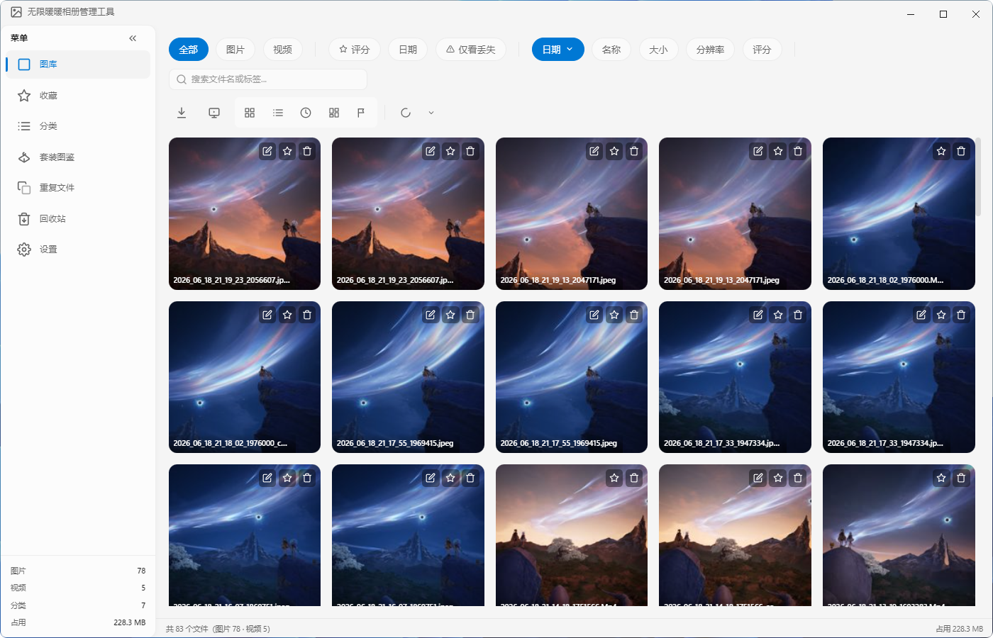
图库浏览 — 自动扫描、网格展示、多维度筛选
技术栈
Electron 28 · React 18 · TypeScript 5.3 · Tailwind CSS · Zustand · better-sqlite3 · sharp · ffmpeg · i18next
TRAE 在开发中的作用：工程一键搭建（直接生成可运行、可打包的 Electron+React+TS 完整工程，纯手写要 3 天踩配置坑）；全链路功能开发（多文件自动联动适配，纯手写效率低 3 倍以上）；打包问题快速排错（解决 Windows 打包后资源路径错误，靠全工程上下文定位修复）。

2. 目标用户及痛点
面向哪些用户
《无限暖暖》的活跃玩家，尤其是热爱游戏内摄影和穿搭分享的“暖暖摄影师”。他们频繁截图、注重图片质量、有修图和社交分享需求，但对专业修图软件和文件管理工具的使用门槛较高。
用户规模数据支撑
指标 | 数据 | 来源
全球预约人数 | 3000 万+ | 叠纸官方
暖暖系列累计注册用户 | 近 4 亿 | 叠纸官方
海外 PC+PS5 收入占比 | 高达 80% | 叠纸总裁内部信
首月移动端收入 | 1600 万美元（63% 来自中国） | App Magic
全平台话题播放量 | 85 亿 | 抖音数据
注：叠纸总裁姚润昊内部信指出海外 PC+PS5 收入占比高达 80%，PC 端是核心收入来源，不是边缘平台。保守估计 PC 端占比 20%-30%，潜在用户池 600 万-900 万。
在什么场景下使用

- 游戏结束后整理当天拍摄的照片，按场景、套装、时段智能分类归档
- 从上万张截图中快速找到特定套装或场景的照片，准备发社交平台分享
- 对截图进行调色、加滤镜、加水印等后期处理，无需打开 Photoshop
- 检测并清理重复和相似截图，释放磁盘空间
- 将精选照片批量导出并一键分享到微信、QQ 等社交应用
当前痛点

- 截图散落在游戏目录的 22 个子文件夹中，玩家根本不知道照片存在哪，只能用 Windows 文件管理器逐个翻找
- 没有缩略图预览、没有分类筛选、没有搜索功能，找一张特定截图可能要翻几十分钟
- 想修图要导入 Photoshop 等第三方专业软件，对非技术背景的玩家操作门槛太高
- 分享截图需要手动复制文件、切换应用、粘贴发送，步骤繁琐且不支持批量操作
- 多账号玩家的截图混在一起无法按角色区分，重复截图占用大量磁盘空间却无法有效清理
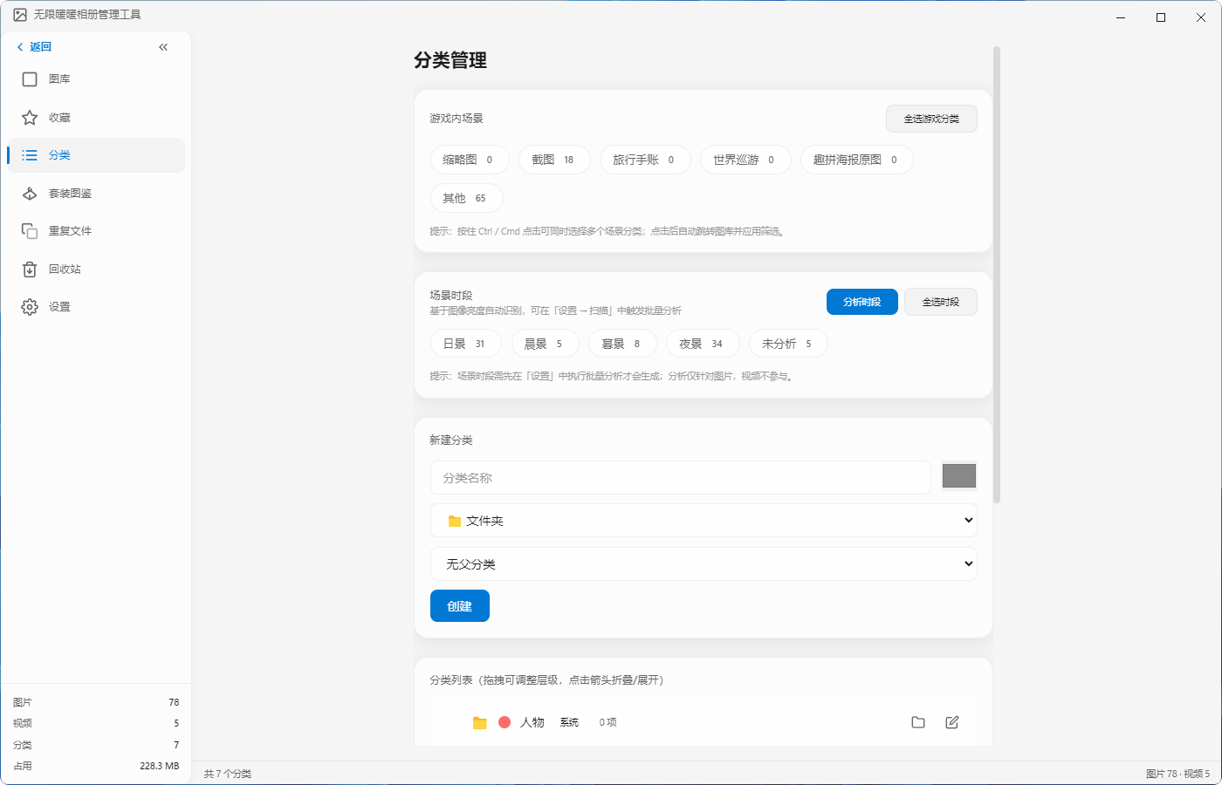
六维度智能分类
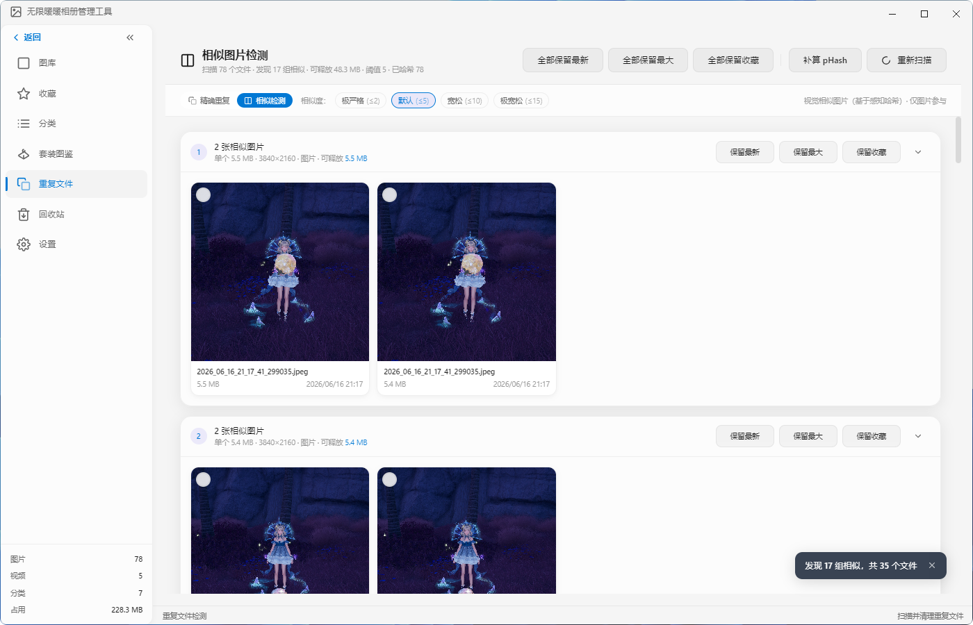
重复/相似截图检测

3. 价值与意义

效率提升
暖暖相册将截图管理从“手动翻文件夹”升级为智能一站式管理。全盘自动扫描 5 万文件 30 秒完成，六维度智能分类让找图从分钟级降到秒级，内置 12 项参数专业修图工具省去第三方软件切换成本，一键分享将多步操作压缩为单次点击。对每一位热爱游戏摄影的玩家来说，这意味着
更多时间用于创作，更少时间消耗在文件管理上。

社会价值
《无限暖暖》的玩家群体中有大量非技术背景的女性用户和年轻用户，她们对“整理文件夹”“使用专业修图软件”有天然门槛。暖暖相册通过极简交互和自动化流程，降低了数字资产管理的门槛，让每一位玩家都能轻松管理自己的游戏回忆。工具内置的水印功能也帮助创作者
保护原创作品，促进游戏摄影社区的健康发展。
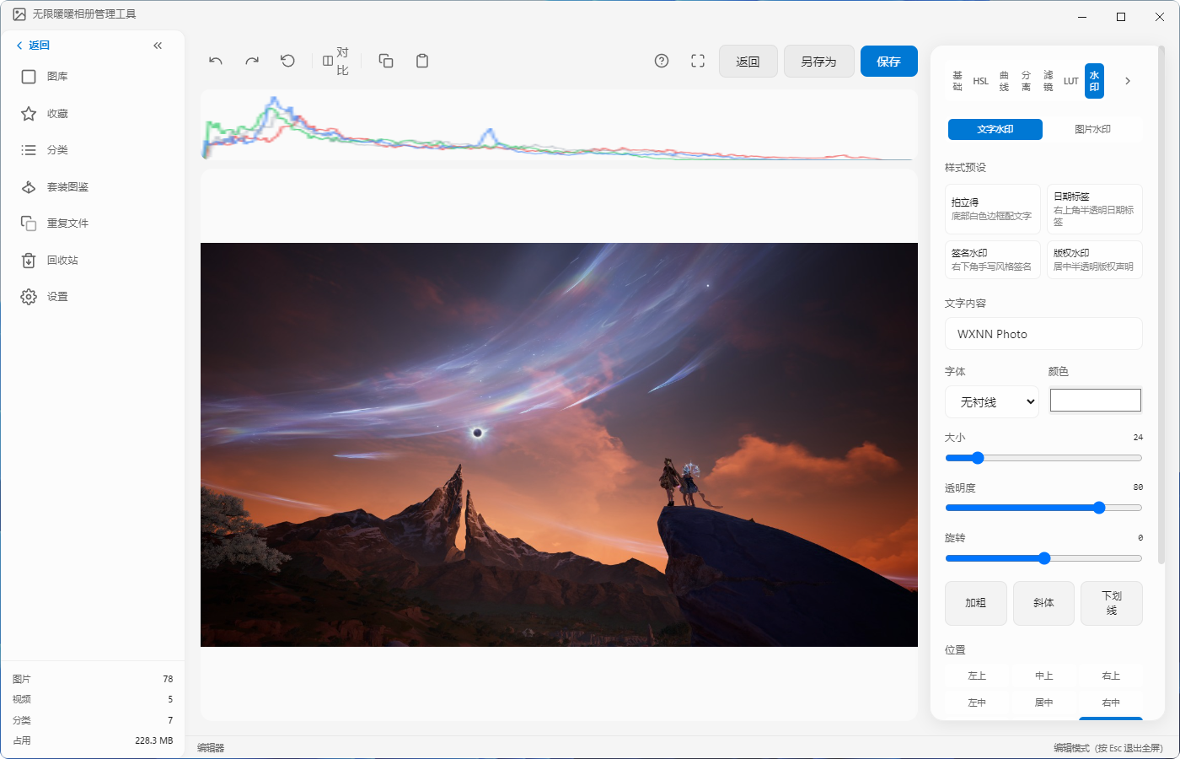
水印工具 — 保护创作者权益
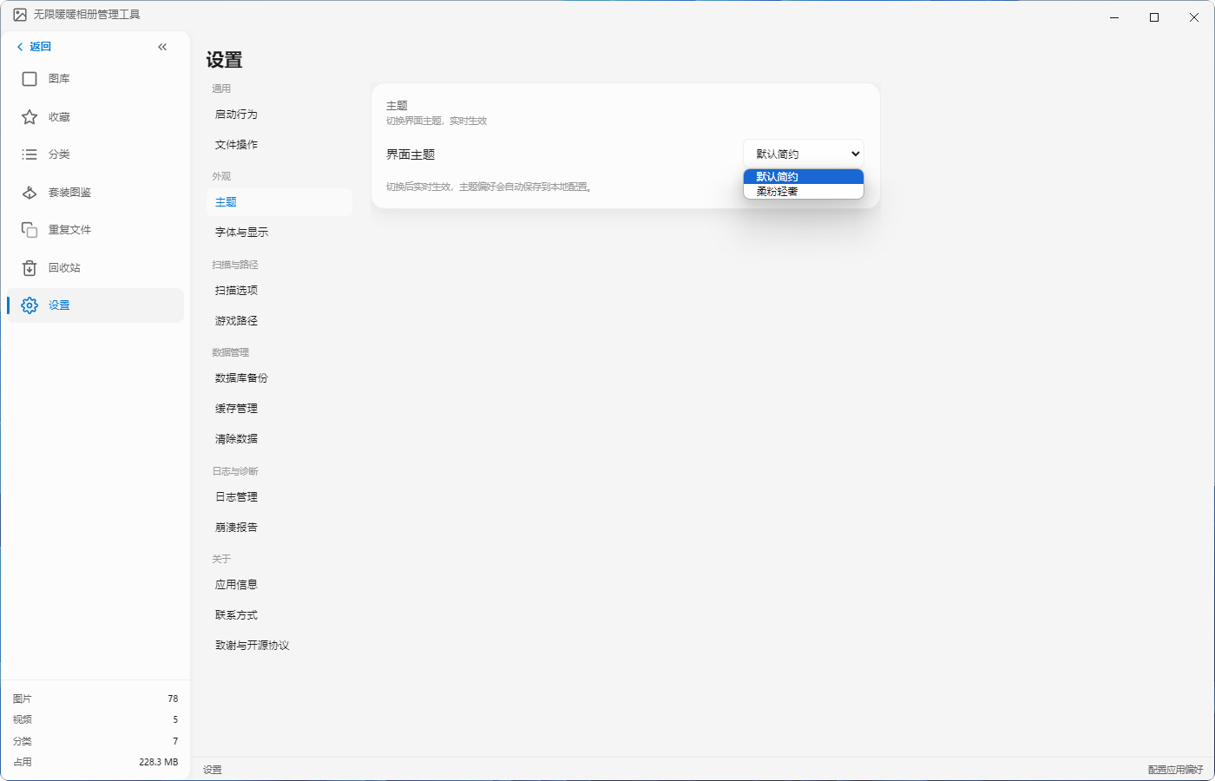
多主题 — 满足不同审美

4. 可行性分析

技术风险应对
游戏文件夹目录的签名并不会影响目录结构，版本更新通常只是新增目录或更详细的分类。已建立版本适配机制，通过签名库持续扩展应对游戏更新，后续通过“暖暖相册”版本更新进行适配。

竞争壁垒
玩家现有的替代方案是通过文件存储位置查找和游戏内相册进行管理。暖暖相册的核心壁垒在于：不进游戏即可一站式完成从预览、编辑、加水印到分享的全流程，不再需要在多个页面或多个软件来回切换。这是游戏内置相册和 Windows 文件管理器都做不到的。

商业可持续性
开源免费是获客和建立信任的策略，核心功能永久免费，价值分阶段释放：
- 当前价值：主打 Windows 端无广告、开源可审计的本地相册，精准积累重视隐私、反感广告的高忠诚度用户
- 中期变现：个人增值订阅（加密云备份、AI 智能分类等）、企业定制（面向工作室/小企业）、补充收入（捐赠、插件生态分成）
- 长期价值：卡位 Windows 端隐私型本地相册赛道，可延伸家庭共享、影像管理等场景。商业化核心是支撑项目长期迭代，不影响普通用户的免费体验。

TRAE 契合度
TRAE 是全流程降低 Windows 桌面开发门槛，并非单纯“写代码更快”，核心不可替代环节：
- 工程一键搭建：直接生成可运行、可打包的 Windows 版 Electron+React+TS 完整工程，纯手写要 3 天左右踩配置坑
- 全链路功能开发：多文件自动联动适配，纯手写开发效率低 3 倍以上
- 打包问题快速排错：解决 Windows 打包后资源路径错误这类“开发正常打包崩”的典型问题，靠全工程上下文定位修复，纯手写排查要耗数天
纯手写能做但周期翻 3-4 倍，普通 AI 只能做片段补全，TRAE 直接降低了 Windows 桌面应用的开发门槛，让小团队能快速落地完整可发布的产品。
—— 暖暖相册 · Infinity Nikki Gallery Manager ——
TRAE AI 创造力大赛 · 生活娱乐赛道
世界很大，放手去造

